

**UNIVERSIDAD PRIVADA DE TACNA**

**FACULTAD DE INGENIERIA**

**Escuela Profesional de Ingeniería de Sistemas**

**Sistema de ventas de la Empresa textil “La Cascada”**

Curso: Calidad y Pruebas de Software

Docente: Ing. Patrick Cuadros

Integrantes:

Villanueva Yucra, Josue (2018000722)

Vela Vargas, Abraham Jesús (2019063322)

De La Cruz Choque, Ricardo Miguel (2019063329)

De La Cruz Choque, Rodrigo Martín (2019063328)

Mamani Ramos, Jonathan Steve (2019063316)

**Tacna – Perú**

**2021**

# 

Contenido

Resumen 3

Abstract 3

1. INTRODUCCION 4

2. TITULO: 4

3. AUTORES: 5

4. PLANTEAMIENTO DEL PROBLEMA: 7

4.1 Problema 7

4.2 Justificación 7

4.3 Alcance 7

5. Objetivos 8

5.1 General 8

5.2 Específicos 8

6. Referentes Teóricos 9

7. Desarrollo de la propuesta 10

7.1 Tecnología de información 10

7.2 Metodología, técnicas usadas 12

RESULTADOS 13

CONCLUSIONES 17

RECOMENDACIONES 18

# Resumen

En lo general al realizar un aplicativo es muy común que tengamos que realizar pruebas de software, sobre todo para encontrar cualquier error que se nos haya pasado, una vez encontrado los errores tenemos que intervenir en ellos, para poder darles una solución viable al aplicativo, en este proyecto nos enfocamos en ser un servicio de mediador entre dos tipos de usuarios, pero no siempre es sencillo lograrlo, por ello es necesario hacer pruebas para posteriormente analizarlas y darles solución.

El aplicativo se ha desarrollado en el lenguaje de programación c#, se conecta con una base de datos, donde almacenamos la información de usuarios, El constante avance de la tecnología y el alcance que están teniendo los sistemas de información en la vida diaria de las personas, plantea muchos retos a los dueños y administradores de empresas, especialmente las pequeñas empresas. Estas empresas necesitan adecuarse a las nuevas tecnologías para poder destacar frente a la competencia, no solo para mejorar su calidad de atención al cliente, sino para llevar un mayor control de los datos que la empresa genera con sus actividades.

# Abstract

In general, when making an application it is very common that we have to carry out software tests, especially to find any errors that have passed us, once the errors are found we have to intervene in them, to be able to give a viable solution to the application, In this project we focus on being a mediator service between two types of users, but it is not always easy to achieve this, so it is necessary to carry out tests to later analyze and solve them.

The application has been developed in the c # programming language, it connects to a database, where we store user information, The constant advancement of technology and the scope that information systems are having in people's daily lives , poses many challenges for business owners and managers, especially small businesses. These companies need to adapt to new technologies in order to stand out from the competition, not only to improve their quality of customer service, but also to take greater control of the data that the company generates with its activities.

# INTRODUCCION

El sistema SIVET mejorará la calidad de la atención a los clientes mediante la reducción de la interacción física para la realización de las actividades de venta de la empresa, así como, mejorar la toma de decisiones en la empresa, haciendo que las decisiones estén basadas en datos. También busca agilizar el proceso interno de ventas y reducir costos en la corrección de errores humanos cometidos y causados por los ineficientes procesos actuales.

# TITULO:

Sistema de ventas de la Empresa textil “La Cascada”

# AUTORES:

* Villanueva Yucra Josué
* Mamani Ramos, Jonathan Steve
* Vela Vargas, Abraham Jesús
* De La Cruz Choque, Ricardo Miguel
* De La Cruz Choque, Rodrigo Martín

# PLANTEAMIENTO DEL PROBLEMA:

# 4.1 Problema

La implementación del sistema de ventas toma lugar debido a que la empresa no lleva registros que sigan una estructura definida que puedan facilitar la consulta de la información de pedidos, ventas y clientes. También es importante mencionar que la empresa no está preparada para enfrentar la situación actual de la pandemia.

# 4.2 Justificación

El proyecto en si tiene como justificación Desarrollar un sistema intuitivo y que requiera la realización de pocos pasos para realizar pedidos, mantener la simplicidad en la aprobación y cancelación de los pedidos, permitir la actualización de los datos de los empleados para que tengan el acceso de acuerdo a su estado actual.

# Alcance

El sistema abarca el proceso del área de ventas de la empresa textil “La Cascada”, ahorrando tiempo y haciendo más eficiente el proceso de ventas, control de stock y facturación. También va a cubrir las operaciones del área de pedidos para permitir a los clientes realizar pedidos que pueden ser facturados conjuntamente. Con este sistema, es posible obtener información sobre los productos y los clientes que realizan más compras.

# 5. Objetivos

## 5.1 General

Implementar un sistema de atención de pedidos y de ventas para la empresa textil “La Cascada”.

## 5.2 Específicos

* Desarrollar un sistema web para la empresa textil “La Cascada”.
* Permitir la gestión de datos de empleados y de clientes para capturar consistentemente las ventas realizadas por los clientes y registradas por los empleados encargados de la venta.
* Permitir la gestión de los pedidos realizados por los clientes y de las ventas registradas por los empleados.
* Desplegar el sistema en un servicio en la nube para contar con una alta fiabilidad y persistencia de los datos.

# Referentes Teóricos

Diagrama de Casos de Uso:

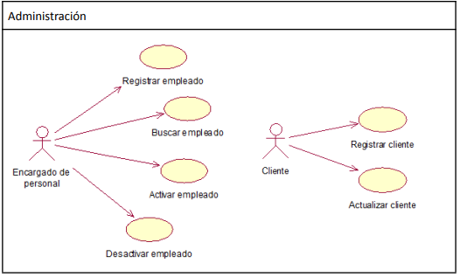 Paquete de Administración:

Paquete Pedidos:

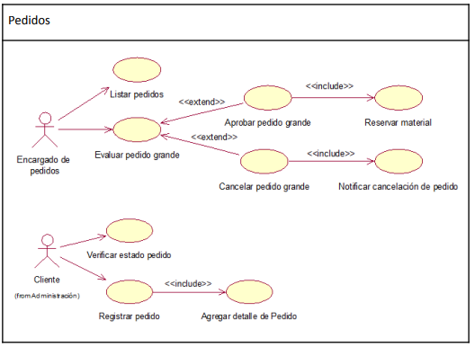

Paquetes Ventas:

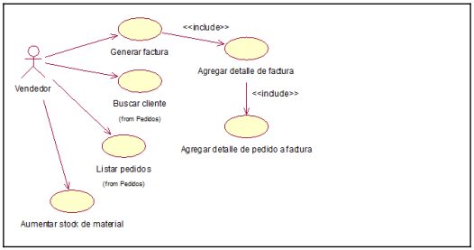

Diagrama de Clases:

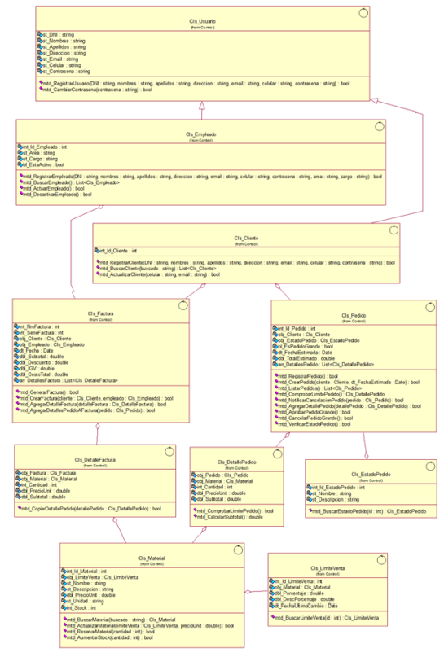

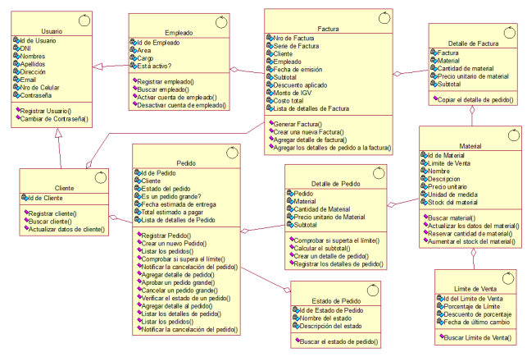

Diagrama de Componentes:

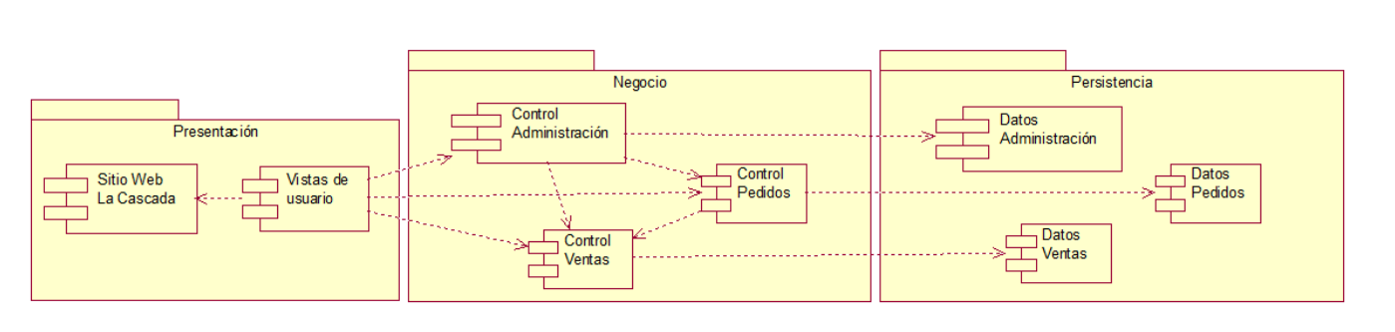

Diagrama de Arquitectura

Administracion:

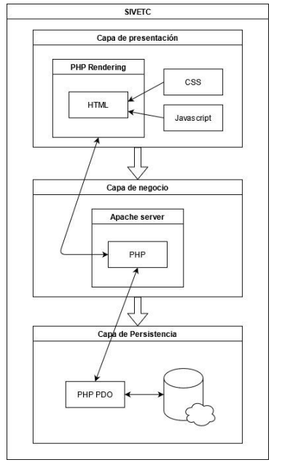

Diagrama de Arquitectura:

Arquitectura en Capas + DDD + DIP:

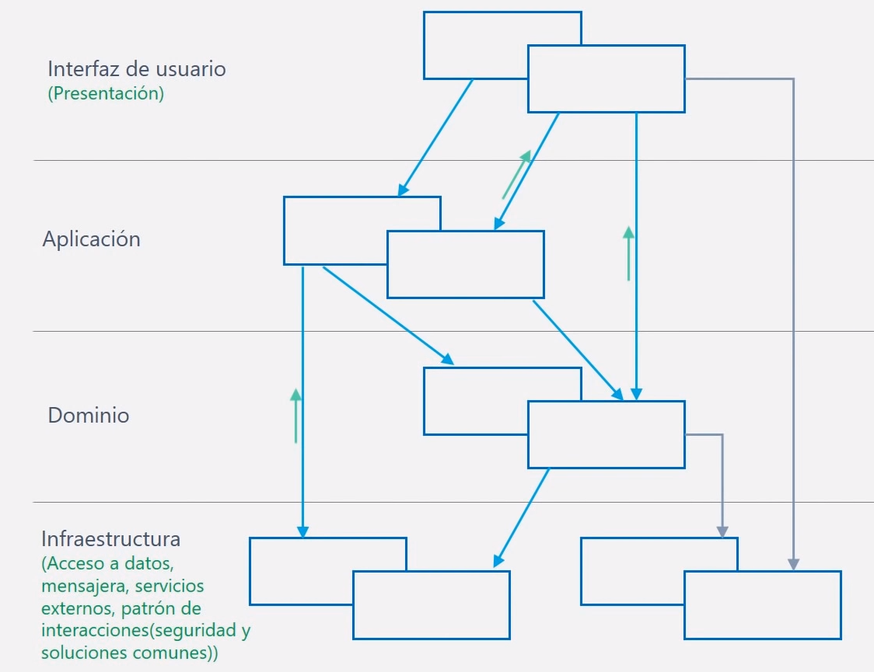

# Desarrollo de la propuesta

## 7.1 Tecnología de información

SQL SERVER: Hoy en día es prácticamente impensable desarrollar una aplicación sin que esta trabaje en conjunto con una base de datos. Para entender qué es una base de datos, podemos definirlo como un conjunto de datos pertenecientes a un mismo contexto y almacenados sistemáticamente para un posterior uso. Por ejemplo, una biblioteca puede considerarse una base de datos compuesta en su mayoría por documentos y textos impresos en papel e indexados para su consulta.

En el mundo empresarial existen programas denominados “sistemas gestores de bases de datos”, abreviado SGBD (del inglés Database Management System o DBMS), que permiten almacenar y posteriormente acceder a los datos de forma rápida y estructurada. En el mercado existen varias alternativas, algunas libres, como las ofrecidas por marcas como Microsoft, Oracle, Sybase ASE, PostgreSQL o MySQL.

Microsoft SQL Server es la alternativa de Microsoft a otros potentes sistemas gestores de bases de datos. Es un sistema de gestión de base de datos relacional desarrollado como un servidor que da servicio a otras aplicaciones de software que pueden funcionar ya sea en el mismo ordenador o en otro ordenador a través de una red (incluyendo Internet).

## 7.2 Metodología, técnicas usadas

Programación orientada a objetos (POO).

Programación en 3 capas.

Metodología ágil XP (Programación Extrema).

Metodología DDD y DIP

# RESULTADOS

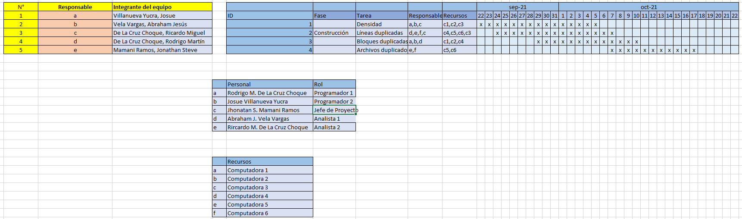

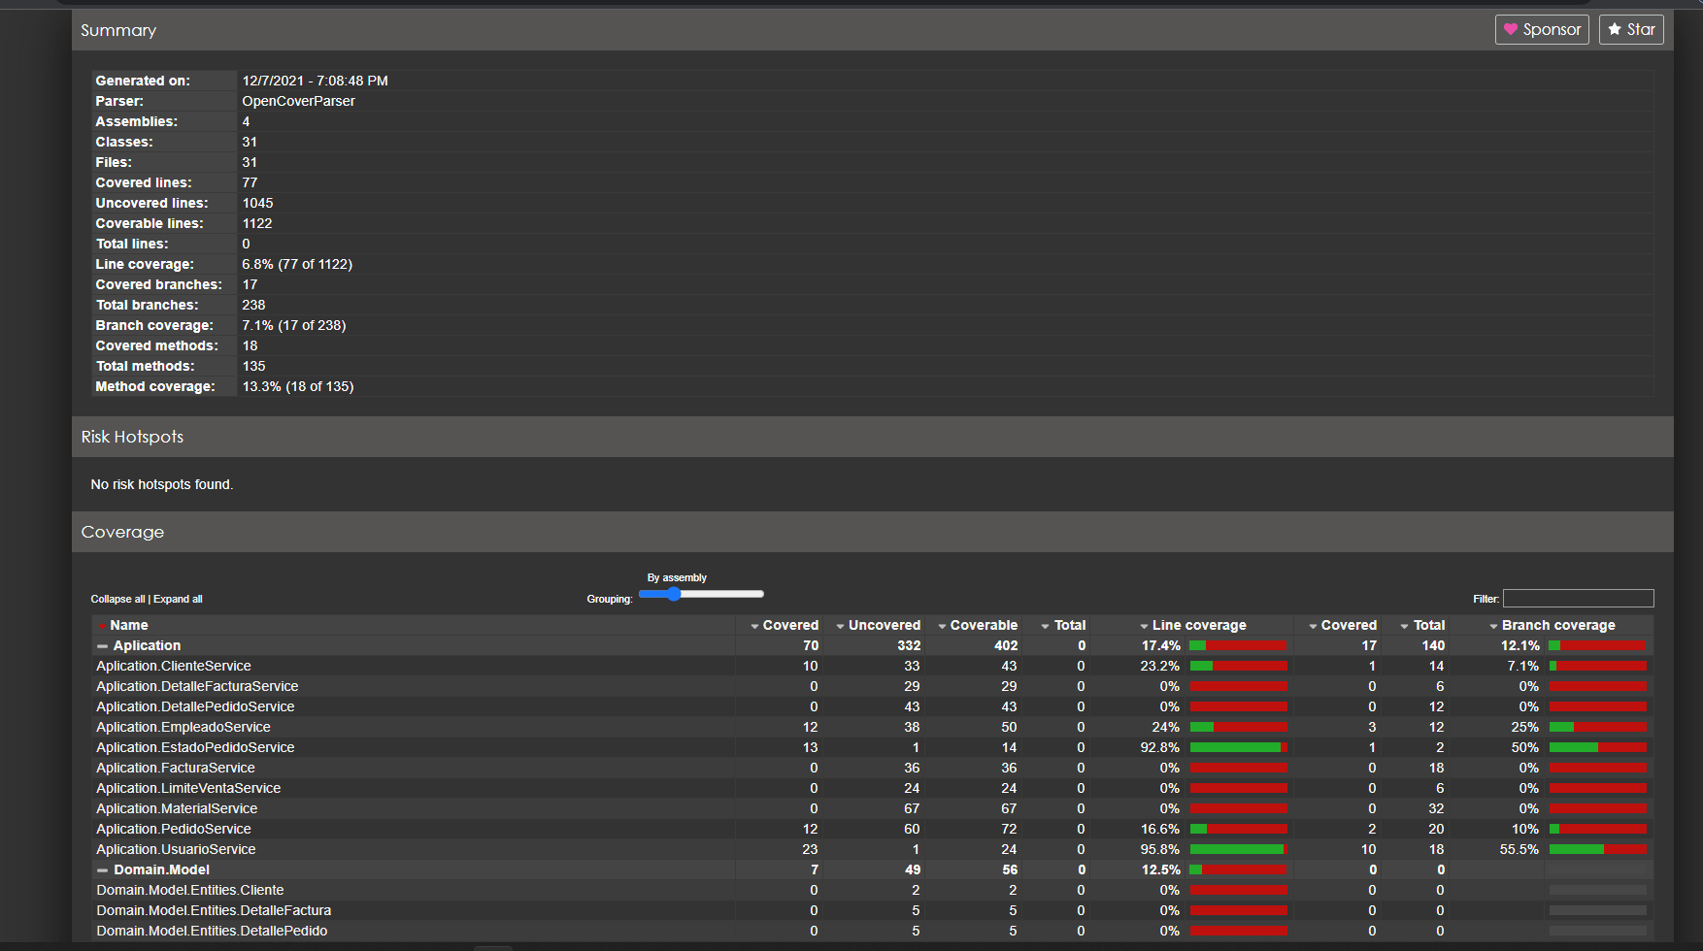 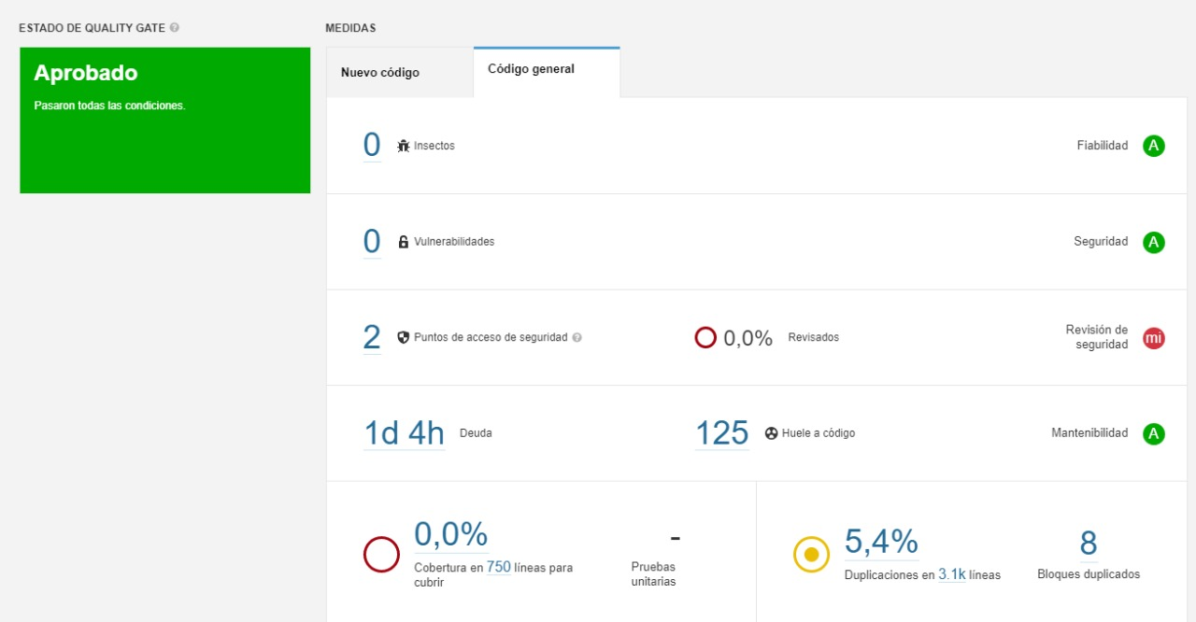

# 

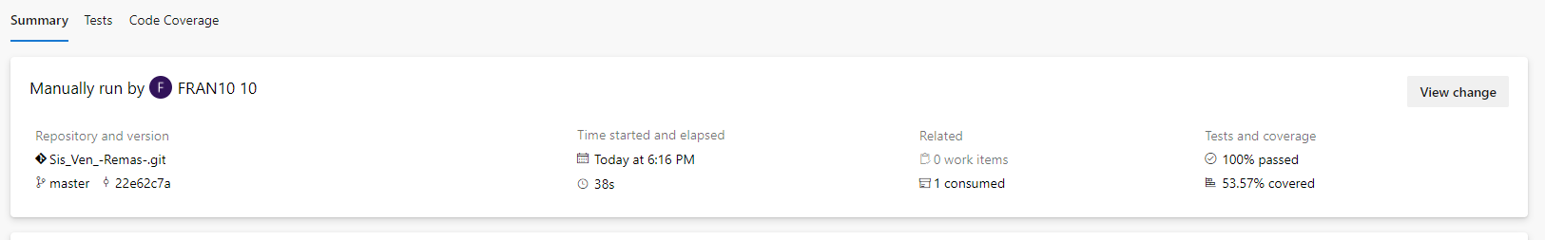

# CONCLUSIONES

* Es importante tomar un tiempo para entender al cliente, así como también el ambiente de trabajo para establecer una buena relación de comunicación entre el trabajo y los clientes. Esto nos ha permitido identificar los requerimientos realmente necesarios para el sistema. Este documento corresponde solo a la etapa de análisis, por lo que no tiene detalles sobre la implementación y las técnicas de desarrollo de software que se usarán, estos puntos se verán en el informe.
* Este tipo de documentación también es indispensable para cualquier operación con entidades fuera de la empresa; como proveedores, información al cliente, entre otros.

# RECOMENDACIONES

Mejorar la comunicación con nuestros clientes, esto es esencial para definir las necesidades de los clientes. Mantener una comunicación constante entre los miembros del equipo con el fin de corregir puntos que podrían afectar a las siguientes etapas del proceso de desarrollo e implementación del sistema.